انكه خُ:
انمسى :
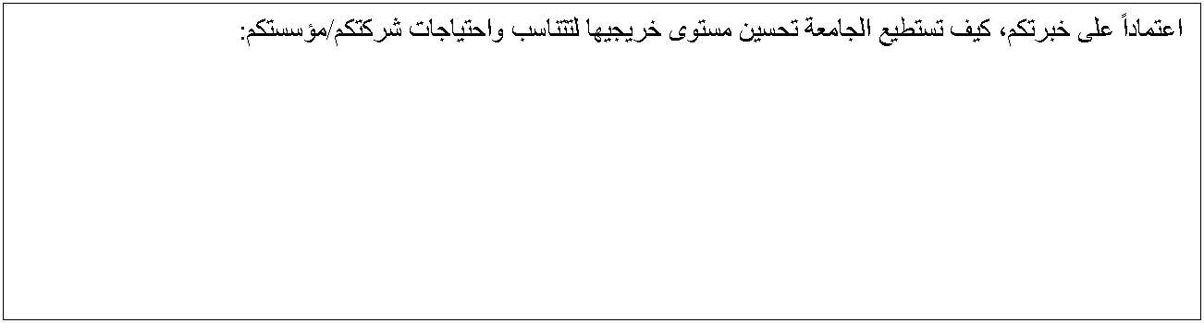
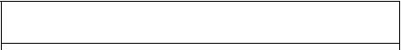
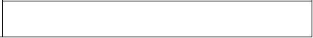
انجش بَيج:
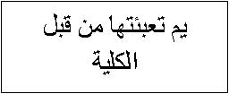
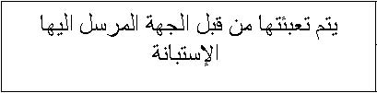

تتمذو انجبي.خ الاسد خَُ ثبنشكش انجض مَ ن ؤًسستكى لاخت بُسكى ان شًبسكخ ف إستج بُ أسثبة ان. مً، حٍَ فٍ انجبي.خ الاسد خَُ يهتضيىٌ ف إكسبة طهجت بُ ان هًبساد وانت.ه ىُ انلاصو نه جُبح فٍ سىق ان. مً، وتم ىُ ثشايج بُ ثصىسح يست شًح لإ جَبد طشق جذ ذَح نهتحسٍُ.
إ . نذ كَى انز تى ت. هُى الاسد خَُ انجبي.خ خش جَ . ان. مً بة سث أ سضب تم ىُ ن الاستج بُ هزا هَذف يشبسكتكى نهب، ل خًُ ثبنغخ ثبن سُجخ ن بُ، و حَ شَكش نكى حس انت.بو .ٌ
انمطبع: حكىي .خبص .
ان سً انىظ فُ ن .ًجأ الاستجب خَ :
اسى ان ؤًسسخ/انششكخ:

ه هًبساد وانكفب بَد انتبن خُ ورنك بن سُجخ ن دائهى ث أ . ى انجبي.خ الاسد خَُ شَج تم ىُ يذي سضبك تٍىظ فُ خش جَ ث بُء .ه تجشثتكى ف ثىضغ .لايخ )x )ف ان كًب ان بًُست.

انشلى | انسؤال | ي تًبص | ج ذُ جذا | يتىسط | ض. فُ
1 | ان .ًشفخ ثبن.هىو راد انصهخ ثبنىظ فُخ ان شًغىنخ | . | . | . | .
2 | ان هًبساد ان تً.همخ ثبداء انىظ فُخ ان شًغىنخ | . | . | . | .
3 | يهبساد الاتصبل انشفى /ٌ ان كًتىة | . | . | . | .
4 | انفهى والاست .ُبة | . | . | . | .
5 | يهبساد استخذاو انحبسىة | . | . | . | .
6 | يهبساد انتفك شُ ان بُلذ وان مًذسح .هً حم ان شًكلاد | . | . | . | .
7 | يهبساد انجحث ان.ه وتفس شُ ان تُبئج | . | . | . | .
8 | يهبساد ان. مً ض فش كَ | . | . | . | .
9 | ان .ًشفخ ثبنمىا.ذ وانسهىك بُد الأخلال خُ | . | . | . | .
11 | ان .ًشفخ ثبنحمىق وانىاججبد | . | . | . | .
11 | انت ظُ ىُ وانتخط طُ | . | . | . | .
12 | جىدح ان. مً ان جًُض | . | . | . | .
13 | يهبساد انم بُدح | . | . | . | .
14 | الا تَبج خُ | . | . | . | .
15 | الاثذاع والاثتكبس ف يجبل ان. مً | . | . | . | .

هم تتطه.ى ان ت. خش جَ انجبي.خ الاسد خَُ ف ششكتكى / يؤسستكى ف ان سًتمجم .َى . لا .

